Факультет информационных технологий и управления
Кафедра «Прикладная математика»
ЗАДАНИЕ
на проектно-технологическую практика
Студенту Лазареву И.С.
Задание: разработать и реализовать программный комплекс на основе регрессионной модели машинного обучения с помощью библиотеки CatBoost, который по измеренным кривым засветки оценивает концентрацию и формирует данные для калибровки датчика. Реализовать алгоритм (модель) и конвейер подготовки данных в виде программы на языке Python. Реализовать представление результатов в виде таблиц и графиков, в том числе в веб-интерфейсе.

Срок выполнения: «_1_» _апреля_2026 г.
Руководитель Данилина Э.М.
Задание к выполнению принял студент Лазареву И.С.
Дата выдачи задания: «_25_» _ февраля 2026г.

СОДЕРЖАНИЕ
СОДЕРЖАНИЕ 3
ВВЕДЕНИЕ 4
1. ВВОДНАЯ ЧАСТЬ 6
1.1 Актуальность исследования 6
1.2 Рефрактометры 7
1.3 Постановка задачи 7
2. МАТЕМАТИЧЕСКАЯ МОДЕЛЬ ЗАДАЧИ 7
2.1 Описание измерения и обозначения 7
2.2 Формирование датасета 7
2.3 Модель регрессии и процедура обучения 7
2.4 Оценка качества и валидация 7
3. ПРОГРАММА 8
3.1 Архитектура программного комплекса и состав модулей 8
3.2 Реализация обработки данных, обучения модели и представления результатов 8
3.3 Анализ результатов работы программного комплекса 8
ЗАКЛЮЧЕНИЕ 8
СПИСОК ИСПОЛЬЗУЕМЫХ ИСТОЧНИКОВ 10

ВВЕДЕНИЕ
Актуальность исследования обусловлена необходимостью оперативного и достоверного контроля состояния смазочно-охлаждающих жидкостей в технологических процессах металлообработки. Изменение концентрации и состава СОЖ в ходе эксплуатации снижает эффективность смазки и охлаждения, ухудшает качество обработки и ведёт к дополнительным затратам. Рефрактометрический контроль концентрации по показателю преломления позволяет выполнять измерения непосредственно в производственной среде, однако устойчивая интерпретация цифровой кривой сигнала и подготовка калибровочных данных для встроенного программного обеспечения датчика остаются нетривиальными и требуют формализации и автоматизации.
Предполагается решить следующие задачи: обеспечить преобразование исходных измерительных записей в структурированный набор данных; сформировать числовое признаковое описание кривой засветки по заданным уровням сигнала относительно опорной кривой; построить регрессионную модель машинного обучения для оценки концентрации; выполнить проверку качества модели на отложенной выборке и на независимой серии измерений; реализовать средства наглядного представления результатов и формирования калибровочной таблицы в структурированном виде, пригодном для использования в программном обеспечении датчика; сопоставить усреднённые по обучающему корпусу оценки с эталонной измерительной сессией для анализа согласованности данных.
Методы решения включают: алгоритмический разбор текстовых измерительных записей и извлечение массивов отсчётов; вычисление координат пересечения кривой с горизонтальными уровнями сигнала и построение вектора относительных признаков с использованием первой записи эталонной сессии в качестве опорной кривой; применение ансамблевого метода градиентного бустинга над решающими деревьями для аппроксимации зависимости концентрации от признаков; разбиение данных на обучающую и контрольную части и расчёт показателей качества регрессии; реализацию программного комплекса на языке Python с консольным сценарием и веб-интерфейсом для настройки параметров, визуализации и выгрузки калибровочных параметров.

ВВОДНАЯ ЧАСТЬ

1.1 Актуальность исследования
Современная металлообработка предъявляет повышенные требования к стабильности технологических процессов и качеству обрабатываемых поверхностей. Существенное влияние на эти показатели оказывает состояние смазочно-охлаждающих жидкостей, обеспечивающих смазку, отвод тепла и удаление стружки. В ходе эксплуатации меняются концентрация и состав СОЖ вследствие испарения воды, загрязнений и деградации компонентов, что снижает эффективность процесса и увеличивает производственные затраты. Следовательно, оперативный и достоверный контроль концентрации СОЖ является необходимым элементом технологического менеджмента.
Традиционные лабораторные методы анализа часто характеризуются длительностью цикла, потребностью в специализированном оборудовании и не всегда укладываются в требования производственного ритма. Рефрактометрический контроль, основанный на измерении показателя преломления, допускает выполнение измерений непосредственно у места эксплуатации СОЖ и относится к классу неразрушающих методов. При этом достоверность результата опирается на корректную интерпретацию цифровой кривой сигнала, в частности на устойчивое определение положения границы «свет — тень» и сопутствующих геометрических характеристик фронта засветки. Как отмечалось в предшествующих исследованиях, данная процедура чувствительна к условиям измерения, загрязнению оптического канала и неоднородности образца и может требовать ручной настройки порогов [1], что ограничивает воспроизводимость и масштабируемость внедрения.
Развитие цифровой регистрации измерений создаёт предпосылки для перехода от единичных эвристических правил к использованию накопленных корпусов измерительных данных. Наличие множества сеансов измерений с известными метками концентрации позволяет сформировать обучающий набор и построить регрессионную модель, связывающую параметры кривой засветки с концентрацией. Использование нескольких уровней сигнала при описании кривой расширяет информативность признакового пространства по сравнению с одним порогом и согласуется с практикой задания калибровочных опорных точек во встроенном программном обеспечении датчика. Вместе с тем требуется согласованная процедура подготовки данных, обучения, контроля качества на отложенной выборке и на независимой серии измерений, а также средства формирования калибровочной таблицы и проверки её согласованности с эталонной измерительной сессией.
Таким образом, актуальность настоящей работы определяется сочетанием производственной потребности в контроле СОЖ, ограничений точности и автоматизации рефрактометрических измерений и возможности повысить устойчивость интерпретации сигнала и подготовки калибровочных параметров за счёт методов машинного обучения и программного комплекса, реализующего полный цикл от разбора измерительных записей до визуализации результатов и выгрузки структурированных калибровочных данных.

1.3 Постановка задачи
Требуется разработать и программно реализовать комплекс, выполняющий следующие функции. Преобразование исходных текстовых измерительных записей в структурированное множество объектов вида «вектор отсчётов засветки — скалярная метка концентрации».
Вычисление для каждой кривой координат пересечения с заданным набором горизонтальных уровней сигнала; построение M-мерного вектора относительных признаков как покомпонентной разности между пересечениями для опорной, перв0ой в эталонной сессии кривой, и анализируемой кривой.
Обучение регрессионной модели f: ℝᴹ → ℝ методом градиентного бустинга над решающими деревьями, библиотека CatBoost [3], с квадратичной функцией потерь на обучении; оценка обобщающей способности на отложенной выборке.
Проверка модели на независимой серии измерений при той же опорной кривой эталонной сессии.
Наглядное представление результатов: таблицы, диаграммы ошибок, диаграммы рассеяния «факт — предсказание», сравнение усреднённого по корпусу описания с эталонной сессией.
Формирование калибровочной таблицы в структурированном обменном формате по списку концентраций, задаваемому пользователем, с возможностью слияния с шаблоном полного файла параметров датчика.
Объект исследования — цифровые измерительные записи рефрактометрического канала. Предмет — методы и программные средства построения регрессионной модели оценки концентрации и подготовки калибровочных данных.

МАТЕМАТИЧЕСКАЯ МОДЕЛЬ ЗАДАЧИ

2.1 Описание измерения и обозначения
Рассматривается одномерная дискретная кривая засветки — вектор отсчётов:
$\begin{aligned}y = \left(y^{0}, y^{1}, …, y_{\left\{N-1\right\}}\right)ᵀ, yⱼ ≥0,\#\left(2.1\right)\end{aligned}$

Засветка получена в одном сеансе измерения ($N$ определяется аппаратной развёрткой). Задан упорядоченный набор горизонтальных уровней сигнала $L₁, …, L_M ∈ R$; один и тот же набор используется для всех кривых при расчёте признаков и при формировании калибровочной таблицы.
Для фиксированного уровня $L_m$ ищется индекс $j$ такой, что уровень $L_m$ лежит между соседними отсчётами, при выполнении условия существования пересечения и $y_\{j+1\} ≠ yⱼ$. Координата пересечения на оси непрерывного индекса определяется линейной интерполяцией:
$\begin{aligned}x_{m\left(y\right)}= \frac{j + \left(L_{m}- yⱼ\right)}{\left(y_{\left\{j+1\right\}}- yⱼ\right)} ,\#\left(2.2\right)\end{aligned}$

Если для данного m пересечение не найдено (кривая не пересекает уровень на монотонном участке в пределах разрешения), компонента считается отсутствующей; в дальнейшем такие пропуски передаются в модель как неопределённые значения признака — библиотека CatBoost поддерживает обучение при наличии пропусков в числовых признаках [3].
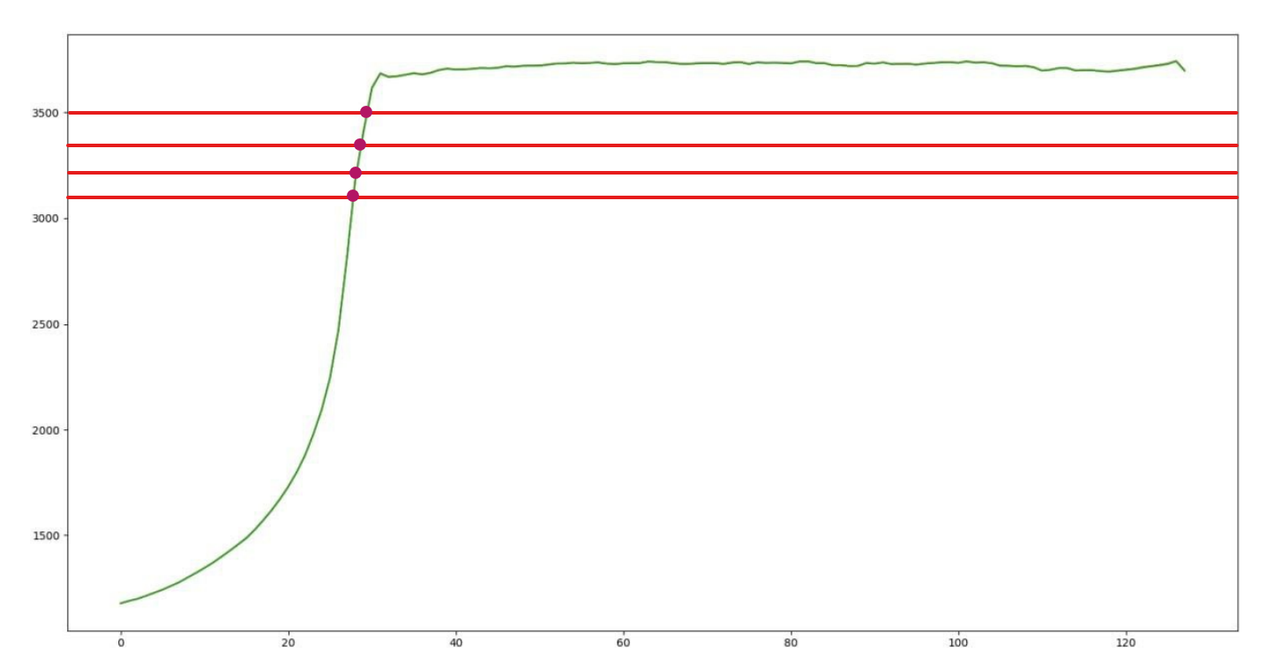
Рисунок 1 – Кривая засветки и горизонтальные уровни сигнала $L_m$

Пусть для одной файловой измерительной сессии задана опорная кривая $y⁽⁰⁾$ и текущая кривая y. Абсолютные координаты пересечений обозначим $x_m⁽⁰⁾ = x_m(y⁽⁰⁾), x_m = x_m(y)$ при условии существования. Метка концентрации $c ∈ R$ извлекается из служебных полей записи и выступает целевой переменной регрессии.

Формирование датасета
Вектор входа модели формируется покомпонентно. Для $m = 1, …, M$ определяется относительный признак как разность абсолютных координат пересечений опорной и текущей кривых на выбранном уровне:
$\begin{aligned}z_{m}= x_{m}^{\left(0\right)}- x_{m},\#\left(2.3\right)\end{aligned}$

при условии, что оба значения $x_m⁽⁰⁾$ и $x_m$ определены; иначе $z_m$ помечается как пропуск. Итоговый признаковый вектор $z = (z₁, …, z_M)ᵀ ∈ Rᴹ$ в общем случае разрежен по пропускам.
Использование нескольких уровней $L_m$ позволяет зафиксировать форму фронта засветки в окрестности рабочего диапазона сигнала сильнее, чем одна скалярная величина; при этом признаки $z_m$ статистически коррелированы, что учитывается нелинейной структурой решающих деревьев в бустинге [2, 3]. На рисунке 2 визуально представлена переменная $z_m$.
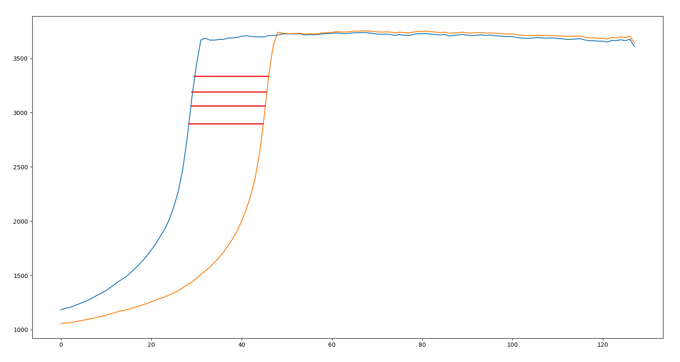
Рисунок 2 – Визуальное представление переменной $z_m$

Для внешнего калибровочного представления, таблица опорных точек для программного обеспечения датчика, по каждой концентрации c из заданного списка формируется вектор абсолютных координат $(x̄₁(c), …, x̄_M(c))$ как среднее арифметическое по всем записям обучающего корпуса с меткой $c$, для которых все $x_m$ определены. Таким образом, пространство уровней $\{L_m\}$ согласовано между регрессией по $z$ и табличным описанием по $x̄_m$.

Модель регрессии и процедура обучения
Дана обучающая выборка $D = \{(z⁽ᵏ⁾, c⁽ᵏ⁾)\}ᵏ₌₁ᴷ$, где $z⁽ᵏ⁾$ — M-мерный вектор признаков (с возможными пропусками), $c⁽ᵏ⁾$ — концентрация. Требуется построить оценку регрессии $f: Rᴹ → R$, минимизирующую ожидаемую ошибку на новых объектах. В классической постановке эмпирический риск с квадратичной потерей записывается в виде $\begin{aligned}R_{emp\left(f\right)}= \left(\frac{1}{K}\right)Σ_{\left\{k=1\right\}}^{K}{\left(c^{(}ᵏ^{)}- f\left(z^{(}ᵏ^{)}\right)\right)}^{2},\#\left(2.4\right)\end{aligned}$
минимизация $\sqrt{(R_emp)}$ на контрольной выборке соответствует метрике RMSE [4, 5].
Градиентный бустинг представляет $f$ в виде аддитивной композиции базовых слабых регрессоров $h_t$, обычно решающие деревья:
$\begin{aligned}f_{T\left(z\right)}= Σ_{\left\{t=1\right\}}^{T}η_{t}h_{t\left(z\right)},\#\left(2.5\right)\end{aligned}$

где $η_t$ — шаг (скорость обучения), а на каждой итерации добавляется дерево, наилучшим образом уменьшающее остаточную ошибку по обучающей выборке в заданной функции потерь [2]. Реализация CatBoost использует упорядоченный бустинг и механизмы снижения смещения при предсказании для устойчивости к переобучению и корректной работе с категориальными и числовыми признаками [3]; в настоящей задаче используются только числовые признаки с возможными пропусками.

Практическая процедура: множество$D$случайно разбивается на обучающую часть $D_{train}$ и контрольную $D_{val}$ (например, доля $\frac{\left|D_{val}\right|}{\left|D\right|}= 0,1$) с фиксированным зерном псевдослучайного генератора для воспроизводимости [5, 6]. Модель $f$ обучается на $D_train$; гиперпараметры: число итераций $T$, $η$, глубина деревьев задаются пользователем или подбираются внешним перебором в реализованном комплексе позволяется установить свои значения из интерфейса, иначе будут использоваться оптимальные значения по умолчанию.

2.4 Оценка качества и валидация
Среднеквадратичная ошибка и её квадратный корень:
$$\begin{aligned}MSE = \left(\frac{1}{n}\right)Σᵢ {\left(\tilde{c}ᵢ - f\left(\tilde{z}ᵢ\right)\right)}^{2}, RMSE = \sqrt{MSE},\#\left(2.6\right)\end{aligned}$$
Средняя абсолютная ошибка:
$$\begin{aligned}MAE = \left(\frac{1}{n}\right)Σᵢ \left|\tilde{c}ᵢ - f\left(\tilde{z}ᵢ\right)\right|,\#\left(2.7\right)\end{aligned}$$
Коэффициент детерминации (для n ≥ 2 и ненулевой дисперсии c̃): $\begin{aligned}R^{2}= 1 – Σᵢ\frac{{\left(\tilde{c}ᵢ - f\left(\tilde{z}ᵢ\right)\right)}^{2}}{Σᵢ {\left(\tilde{c}ᵢ - \bar{c}\right)}^{2}}, \bar{c}= \left(\frac{1}{n}\right)Σᵢ \tilde{c}ᵢ,\#\left(2.8\right)\end{aligned}$
Интерпретация $R²$: доля дисперсии целевой переменной, объяснённая моделью на контрольной выборке [5].
Независимая валидация выполняется на отдельной серии измерений с пересчётом признаков $z$ относительно той же опорной кривой эталонной сессии; это проверяет устойчивость к новым условиям при фиксированном протоколе.
Для анализа согласованности корпуса обучения с эталонной сессией для каждой концентрации c, присутствующей в эталоне, вводятся векторы $x̂(c)$ — абсолютные пересечения по эталонной кривой и $x̄(c)$ — усреднение по корпусу.

Показатели: $\begin{aligned}\bar{δ}\left(c\right)= \left(\frac{1}{M}\right)Σ_{m}\left|{\bar{x}}_{m\left(c\right)}- {\hat{x}}_{m\left(c\right)}\right|, δ_{max\left(c\right)}= max_{m}\left|{\bar{x}}_{m\left(c\right)}- {\hat{x}}_{m\left(c\right)}\right|,\#\left(2.9\right)\end{aligned}$
характеризуют среднее и максимальное по уровням расхождение; они используются для визуализации и выявления проблемных концентраций и уровней $L_m$.

ПРОГРАММА

3.1 Архитектура программного комплекса и состав модулей
Комплекс реализован на языке Python 3 с использованием библиотек NumPy, pandas, scikit-learn [6], CatBoost [3] и Streamlit для веб-интерфейса [10]; визуализация графиков выполняется средствами Plotly [11]. Логически выделяются:
— модуль разбора измерительных записей и расчёта пересечений и признаков (классы сеанса измерения, одной кривой, обход каталога для сборки выборки);
— модуль обучения и оценки: разбиение train/test, обучение CatBoostRegressor с функцией потерь RMSE, расчёт метрик (5)–(7) на контроле, построение таблиц для независимой серии;
— модуль подготовки калибровочной таблицы: агрегирование абсолютных пересечений по концентрациям, слияние с шаблоном полного файла конфигурации датчика;
— веб-приложение: ввод путей к каталогу обучения, эталонной и проверочной сессиям, списка уровней $L_m$, гиперпараметров; отображение сводок, графиков и выгрузка файла калибровки.

Консольный сценарий дублирует минимальный сценарий обучения и текстового отчёта без запуска браузера. Такая декомпозиция соответствует принципу разделения подготовки данных, модели и представления [5].

Реализация обработки данных, обучения модели и представления результатов
Текстовые измерительные записи последовательно преобразуются в объекты с массивом y и меткой c; записи с неполными служебными полями отбрасываются. Для каждого файла в обучающем корпусе первая валидная кривая задаёт $y⁽⁰⁾$; для остальных по формулам (1)–(2) строится $z$. Пользователь может исключить отдельные файлы из корпуса.
Обучение вызывает API CatBoost [3] с разбиением, реализованным средствами sklearn.model_selection [6]. На проверочной серии формируются предсказания $f(z)$; строятся таблицы и столбчатые диаграммы абсолютной ошибки $|c - f(z)|$. Для контрольного подмножества отображается диаграмма рассеяния $(c̃ᵢ, f(z̃ᵢ))$ с линией идеального совпадения $c̃ = f(z̃)$, что является стандартной диагностикой регрессии [5].
Раздел сравнения с эталоном автоматически перечисляет концентрации эталонной сессии; для каждой вычисляются показатели (2.9) и строятся графики: среднее $δ̄(c)$ по $c$ и тепловая карта $|x̄_m(c) - x̂_m(c)|$ по парам ($c$, $L_m$). Выгрузка калибровочной таблицы выполняется по пользовательскому списку концентраций; в файл попадают только $c$, для которых в корпусе есть полные пересечения по всем $m$.

Анализ результатов работы программного комплекса
Открывая сайт для настройки обучения нашей модели, перед нами представляется интерфейс программы описанный ранее, на рисунке 3.
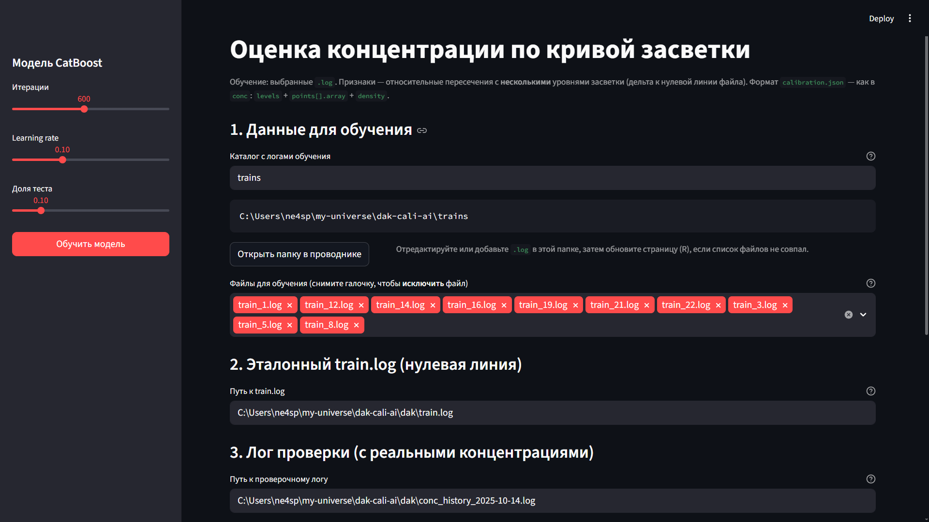
Рисунок 3 – Интерфейс программы

Чтобы проверить работоспособность нашей программы, выполним обучения на оптимальных значениях, подобранных автоматически, и сравним их с реальными значениями снятыми во время работы станка уже откалиброванного датчика. На рисунке 4 представлена краткая сводка аналитики итоговой калибровки.
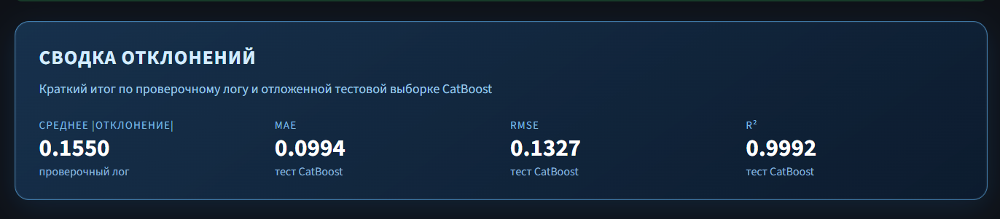
Рисунок 4 – Сводка отклонений.
Значения RMSE, MAE и $R²$ на контрольной выборке дают оценку обобщения при случайном разбиении одного корпуса [4, 5]. Снижение $R²$ или рост RMSE при изменении состава файлов или уровней $L_m$ указывает на чувствительность модели к составу данных и к геометрии кривой.
Сопоставление предсказаний с независимой серией измерений отражает пригодность модели при сохранении протокола измерения и неизменной опорной кривой. Рост систематической ошибки по отдельным диапазонам c может потребовать расширения обучающей выборки в этих диапазонах.
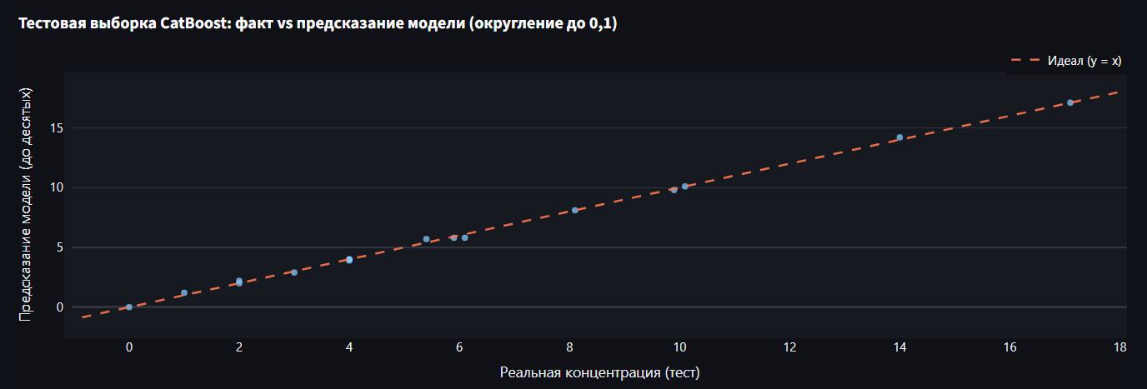
Рисунок 5 – Визуальный тест обученной модели через пакет CatBoost
Анализ величин $δ̄(c)$, $δ_max(c)$ и тепловой карты по (2.9) локализует рассогласование между усреднённым корпусом и эталоном: крупные значения по отдельным$m$указывают на чувствительность к выбору уровня $L_m$ или на различие условий между эталоном и сериями корпуса. Ограничение метода — требование существования пересечений для всех $m$: при деградации формы кривой часть записей исключается из калибровочной таблицы, что необходимо явно учитывать при интерпретации.
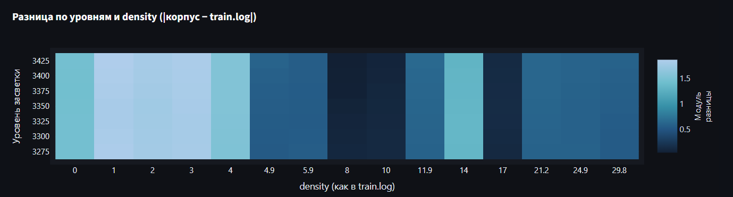
Рисунок 6 – Тепловая карта смещения пикселей
В целом комплекс реализует сквозной цикл от сырых измерительных записей до обученной регрессии, количественных метрик [5, 6], визуальной диагностики и выгрузки калибровочных параметров, что соответствует постановке практики и современным подходам к валидации моделей машинного обучения [4, 5].
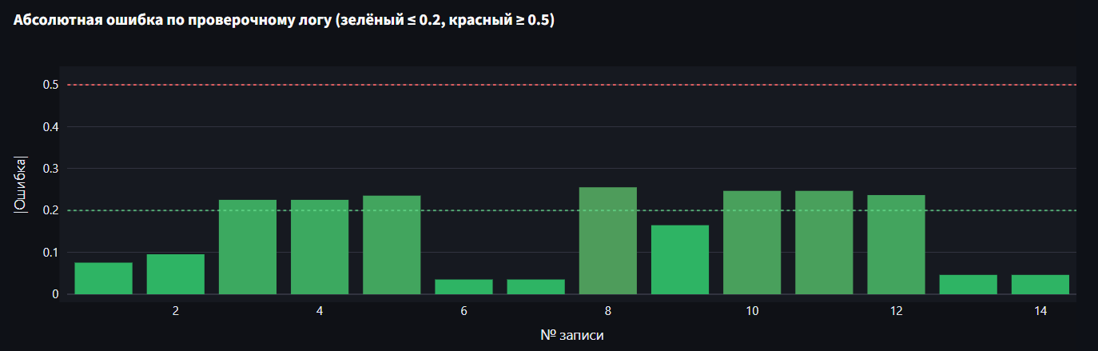
Рисунок 7 – Визуальное представление работы алгоритма на реальных данных по проверочному логу

ЗАКЛЮЧЕНИЕ
Практика была направлена на то, чтобы связать воедино цифровые записи рефрактометрического канала, оценку концентрации СОЖ и подготовку калибровки для программного обеспечения датчика — от сырого файла до результата, который можно повторить и обосновать цифрами.
Задачи, поставленные во введении, решены: реализованы разбор измерений, признаки по уровням сигнала и опорной кривой эталона, модель CatBoost, проверка на отложенной выборке и отдельной серии, интерфейс на Streamlit с графиками, выгрузка калибровочной таблицы и сопоставление корпуса с эталонной сессией. Прогон комплекса показал, что весь этот путь от настройки путей до отчёта действительно проходится.
Дальше логично усилить корпус там, где ошибки заметнее, при необходимости заняться подбором гиперпараметров и уровней и зафиксировать правила версионирования данных и модели. В итоге мы получаем работоспособный программный комплекс, который соответствует заявленной актуальности и целям работы.

СПИСОК ИСПОЛЬЗУЕМЫХ ИСТОЧНИКОВ
- Резников В.Л., Ящерицын П.И. Смазочно-охлаждающие технологические среды для механической обработки. — М.: Машиностроение, 1990. — 336 с.
- Friedman J.H. Greedy function approximation: a gradient boosting machine // The Annals of Statistics. — 2001. — Vol. 29, № 5. — С. 1189–1232.
- Prokhorenkova L., Gusev G., Vorobev A., Dorogush A.V., Gulin A. CatBoost: unbiased boosting with categorical features // Advances in Neural Information Processing Systems. — 2018. — Vol. 31.

- Hastie T., Tibshirani R., Friedman J. The Elements of Statistical Learning: Data Mining, Inference, and Prediction. — 2nd ed. — New York: Springer, 2009. — 745 p.

- James G., Witten D., Hastie T., Tibshirani R., Taylor J. An Introduction to Statistical Learning with Applications in Python. — New York: Springer, 2023. — 607 p.

- Pedregosa F. et al. Scikit-learn: Machine Learning in Python // Journal of Machine Learning Research. — 2011. — Vol. 12. — P. 2825–2830.

- Born M., Wolf E. Principles of Optics: Electromagnetic Theory of Propagation, Interference and Diffraction of Light. — 7th ed. — Cambridge: Cambridge University Press, 1999.

- Gonzalez R.C., Woods R.C. Digital Image Processing. — 4th ed. — Pearson, 2018.

- Chen T., Guestrin C. XGBoost: A Scalable Tree Boosting System // Proceedings of the 22nd ACM SIGKDD International Conference on Knowledge Discovery and Data Mining. — 2016. — P. 785–794.

- Streamlit Inc. Streamlit documentation — URL: https://docs.streamlit.io

- Plotly Technologies Inc. Plotly Open Source Graphing Library for Python. — URL: https://plotly.com/python

